新北市立溪崑國民中學108學年度第一學期第三次定期評量 數學科 試題卷
九年級 班 座號 姓名
- 選擇題 (每題4分)
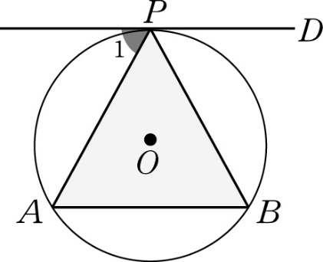
( ) 1已知：如右圖，△PAB的三個頂點都在圓O上，過切點P的切線平行弦。
求證：＝。
證明：∵ //
∴ ∠1＝ (1) ( 內錯角相等 )
∵ ∠1＝，∠B＝
∴ ∠1＝∠B
故∠A＝∠B，
因此＝ ( 等角對等邊 )。
請問: (1)應該是填入哪一個式子? (A) ∠B (B) ∠A (C) ∠DPB (D) ∠APB

( ) 2.若a＞0，b＞0，求證＋> 。
證明:已知a＞0，b＞0，則
( ＋ )2＝ (2) ， ( )2＝a＋b
∵ ( ＋ )2－( )2＝2＞0
∴ ( ＋ )2＞( )2
故＋＞
請問: (2)應該是填入哪一個式子? (A) a＋b (B) ＋ (C) a＋2＋b (D)

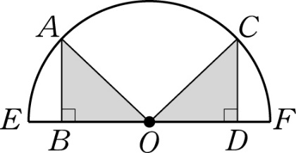
( ) 3.如右圖，、分別垂直圓O的直徑於B、D兩點，且＝，
則哪一個全等性質最適合直接證明 △AOB △COD ？
(A) SSS (B) SAS (C) AAS (D) RHS

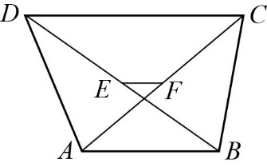
( ) 4.如右圖，在梯形ABCD中，//，且E、F分別為兩對角線與的中點。
若＝12，＝18，求的長度＝?
(A) 3 (B) 4 (C) 5 (D) 6
( ) 5.在△ABC中，已知O點為△ABC的外心，則下列敘述何者正確？
(A)＝＝ (B) O點到、、的距離相等
(C) O點為△ABC三邊的中線交點 (D) 的中垂線會通過O點

( ) 6.銳角△ABC中，已知＝＝5，＝6，則△ABC的內切圓半徑為何？
(A) 1.2 (B) 1.5 (C) 1.8 (D) 2.1

( ) 7.已知直線4x＋3y＝12分別交x軸、y軸於A、B兩點，O為原點，
求△AOB的外心坐標＝?
(A) ( , 2 ) (B) ( 3 , 4 ) (C) ( , 3 ) (D) ( 4 , 1 )
( ) 8.已知直線4x＋3y＝12分別交x軸、y軸於A、B兩點，O為原點，
求△AOB的內心坐標＝?
(A) ( 4 , 2 ) (B) ( 3 , 4 ) (C) ( 2 , 3 ) (D) ( 1 , 1 )

( ) 9.已知I為△ABC的內心，且∠AIC：∠BIC：∠AIB＝5：6：7，
則∠A：∠B：∠C＝？
(A) 3：1：5 (B) 3：2：4 (C) 4：2：5 (D) 3：4：5

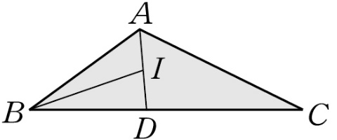
( )10.如右圖△ABC中，＝9，＝12，＝18，平分∠BAC，平分∠ABC，
兩線交於I點，則：＝?
(A) 4：3 (B) 7：6 (C) 5：4 (D) 9：7

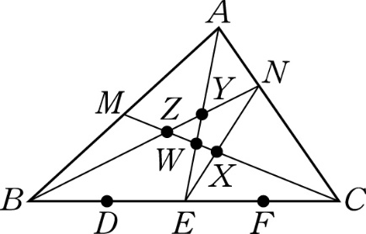
( )11.如右圖，△ABC中，D、E、F三點將四等分，：＝1：3，M點為的中點，
試問圖中哪一點是△ABC的重心？
(A) X (B) Y (C) Z (D) W

( )12.如右圖，在等腰△ABC中，＝＝2，＝12，
求△ABC的外接圓半徑。
(A) 40 (B) 24 (C) 15 (D) 10

( )13.若正△ABC外接圓的周長為8π，則△ABC的周長是多少？
(A) 48 (B) 36 (C) 32 (D) 24
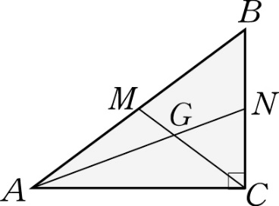
( )14.如右圖，△ABC中，∠ACB＝90°，G點為△ABC的重心，且 交於M點。
若＝12，＝9，求的長度。
(A) 7 (B) 6 (C) 5 (D) 4

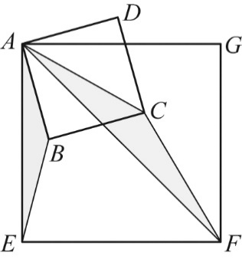
( )15.如右圖，已知兩個正方形ABCD與AEFG，則＝？
(A) (B) (C) (D)

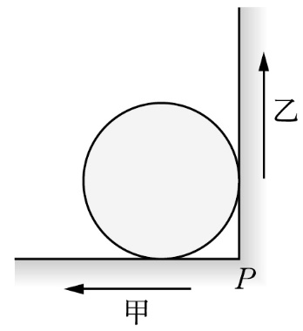
( )16.如右圖，有一個圓形建築物與兩牆面皆相切。若甲、乙兩人分別從牆角的P點沿著
牆面，向西走9公尺與向北走12公尺時，兩人恰好可以看到彼此，
則此建築物的半徑是多少公尺?
(A) 3 (B) 4 (C) 5 (D) 6 公尺。

( )17.△ABC中，已知三邊長分別為8、15、17，求△ABC的外接圓半徑＝？
(A) 7.5 (B) 8 (C) 8.5 (D) 9

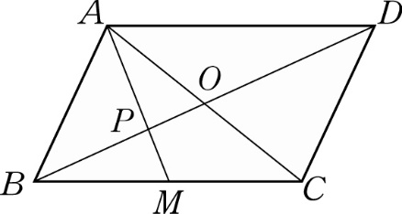
( )18.如右圖，在ABCD中，M點是的中點，P點是與的交點。
若ABCD面積為72，求△APB的面積＝?
(A) 6 (B) 9 (C) 12 (D) 15

( )19.如右圖，圓O為△ABC的外接圓，圓I為△ABC的內切圓，
若∠I＝124°，則∠ICO＝？
(A) 12° (B) 14° (C) 16° (D) 18°

( )20. 如右圖，△ABC是正三角形，邊長為8；△ADC為等腰直角三角形，
∠D＝90°。若I點為△ABC的內心，G點為△ADC的重心，則＝？
(A) (B) (C) (D)

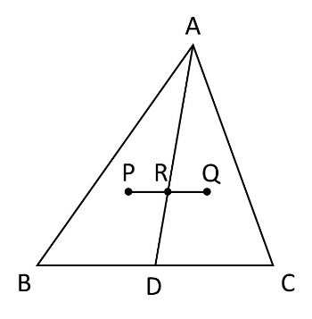
( )21.若D為上的一點，P為△ABD之重心，Q為△ACD之重心，R為與的交點，
則下列選項何者一定正確？
(A) ＝2 (B) ＝
(C) ＝3 (D) R為△ABC之重心

( )22.如右圖，△ABC中，＝，＝，∠ABC＝90°。
若O、G兩點分別為△ABC的外心和重心，且＝2，
交於E，則＝？
(A) (B) (C) (D)
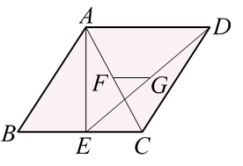
( )23.如右圖，四邊形ABCD為菱形，⊥，且F、G分別為、的中點。
若＝3，＝8，則四邊形 AECD的面積為多少？
(A) 40 (B) 48 (C) 56 (D) 72
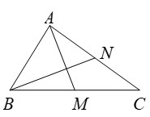
( )24.如右圖，在△ABC中，若＝，＝，⊥，
＝6，＝7，則＝?
(A) (B) (C) (D)

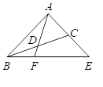
( )25.如右圖，△ABE中，＝，＝2，
若∠DCA＝∠DAC，則∠BAC＝?
- 30° (B) 60° (C) 90° (D) 108°

108-1-3 九年級 數學科－解答
1. BCDAD 6. BADAB
11.DDBCB 16. ACCAC
21.CDCBC

